**Издание Воздвиженской средней школы № 9 *№ 100***

**Апанасенковского района**

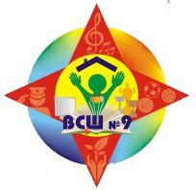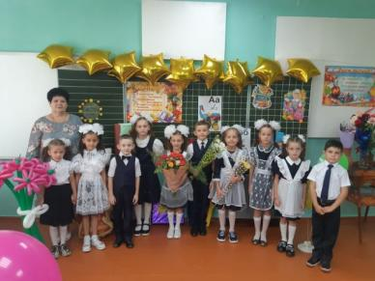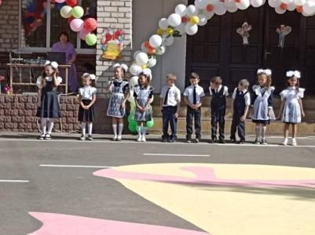

# ЗДРАВСТВУЙ, ШКОЛА!

Первого сентября по всей России отмечают важный праздник - День знаний. По традиции в этот день ученики поздравляют своих учителей, дарят им пышные букеты. Классы наполняются осенними цветами: гладиолусами, астрами, георгинами.

Первого сентября в нашей школе устраивают особенные праздничные мероприятия. День начинается с праздничной торжественной линейки: нарядные школьники с цветами в сопровождении своих родителей собираются во дворе школы. Дети по классам выстраиваются в шеренги перед крыльцом школы. После торжественного открытия учебного года, речей и стихов, звучит первый звонок.

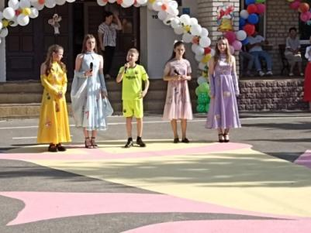

Этот день очень важен для самых младших учеников - первоклассников. Они впервые идут в школу, где им предстоит учиться долгие годы. Их ждет много перемен: новые дела и друзья. Это не только интересно и увлекательно, но и волнительно одновременно. Остальные школьники радостно приветствуют друг друга и вместе обсуждают прошедшие летние каникулы и планы на год.

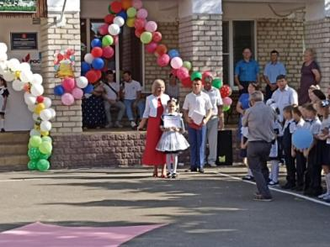

Несмотря на то, что День знаний символизирует начало нового непростого учебного года, со сложными контрольными и домашними заданиями, это все равно радостный день. Он означает перемены, развитие, новые шаги на пути к будущей взрослой жизни, карьере и успеху. В этот день каждый может оценить себя, поставить новые цели и начать двигаться вперед.

1 сентября – это долгожданный день для наших первоклассников. Это праздник и для тех, кто сделает очередной шаг по длинной, но такой интересной, полной

# ЗДРАВСТВУЙ, ШКОЛА!

открытий школьной дороге...

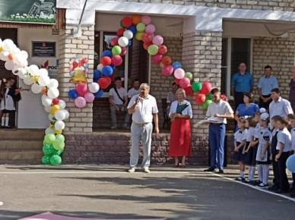

Традиционная линейка, посвящённая Международному Дню знаний и началу нового учебного года, была торжественной и красочной.

Вначале состоялось торжественное поднятие флага под гимн Российской Федерации. Со словами поздравления выступила директор школы Теслицкая О.А. и присутствующие гости.

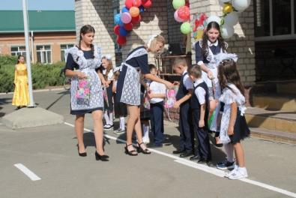

Линейка прошла необыкновенно трогательно: первоклассники прочитали стихи, а будущие выпускники сказали им напутственные слова и вручили подарки малышам. О начале нового учебного года возвестил долгожданный школьный звонок. Его дала лучшая ученица 11 класса -Воронкова Дарья.

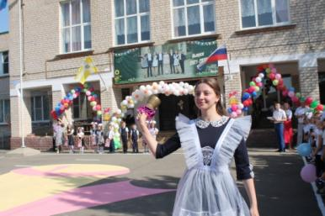

Доброго пути к новым знаниям вам, дорогие ребята!

***Лютова Е.Г., кл. руководитель 1 класса***

А уже **2 сентября** все ученики нашей школы вышли на весёлую утреннюю зарядку!

Почему так важна зарядка?

Занятия зарядкой до уроков оказывают благоприятное воздействие на организм.

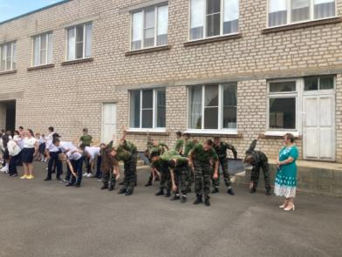

Кроме того, утренняя зарядка улучшит метаболизм, поможет зарядить энергией. Организм привыкнет к умеренной физической нагрузке и человек будет бодрым и активным весь день. При движениях тела, рук, ног улучшается деятельность сердца и сосудов, нормализуется работа нервной и дыхательной системы.

Также мы решили, что утреннюю зарядку целесообразно проводить с музыкальным сопровождением, так как выполнение упражнений под музыку повышает выразительность двигательных действий,  способствует согласованию движений учеников, увеличению амплитуды, пластичности движений.

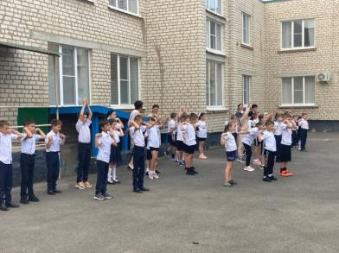

Музыка дисциплинирует занимающихся, повышает их внимание и работоспособность. Положительные эмоции, возникающие во время упражнений под музыку, усиливают их физиологический эффект.

***Учащиеся10 класса, Школьная Дума***

**ТЕРРОРИЗМУ – нет!**

В наши дни, как это ни прискорбно, терроризм и экстремизм вошли в повседневную жизнь российского общества, представляя реальную угрозу национальной безопасности страны. Похищение людей, взятие заложников, случаи угона самолетов, взрывы бомб на железных дорогах, в общественных местах, акты насилия в этно-конфессиональных конфликтах, прямые угрозы и их реализация в ходе политической борьбы, физическое устранение политических соперников, покушения на представителей различных ветвей власти и т.д. стали уже привычным явлением.

1 сентября вся наша страна отмечает замечательный праздник – День знаний. Тысячи нарядно одетых мальчиков и девочек отправляются в школы, чтобы окунуться в волшебный мир знаний. Это всенародный праздник. Правда, этот праздник обернулся кровавой трагедией для жителей города Беслана в Северной Осетии 1 сентября 2004 года, когда группа чеченских боевиков провела подлую террористическую акцию, погубившая сотни мирных людей.

В память о тех страшных событиях в нашей школе ежегодно проводятся мероприятия.

***3 сентября*** обучающие 8-11 классов просмотрели фильм "Золотая бронза" о жизни и судьбе российского борца, трехкратного чемпиона Европы, призёра Олимпийских игр в Токио Артура Найфонова. Спортсмен провел детство в Республике Северная Осетия-Алания и был заложником в школе № 1 г. Беслана

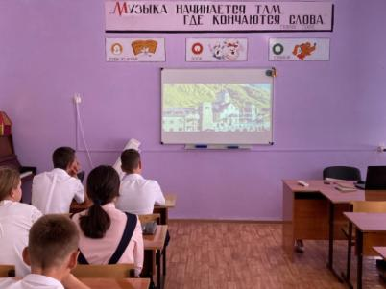

***8б класс***

В каждом классе состоялись классные часы, основная цель которых сказать: «Беслан... мы помним!»

Вспоминая жертв Беслана и жертв других террористических актов, ребята почтили память погибших минутой молчания.

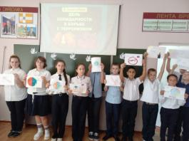

***6 класс***

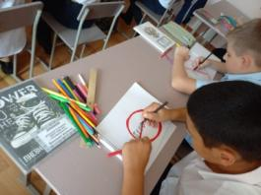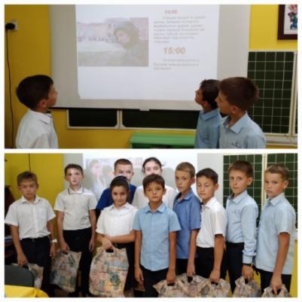

***4 класс***

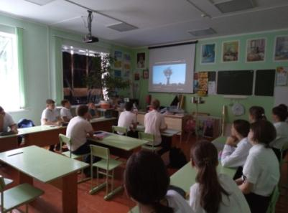

***8 а класс***

**ТЕРРОРИЗМУ – нет!**

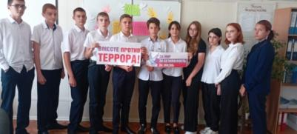

***9 класс***

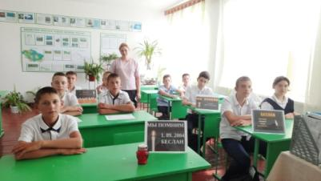

***8 б класс***

В рамках предметов ОБЖ , истории, музыки прошли "Музейные уроки" и "Уроки мужества", посвященные событиям второй мировой войны.

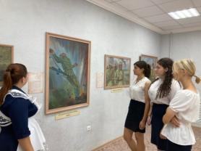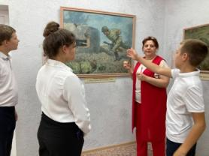

***11 класс***

***8а класс***

3 сентября в нашей школе также прошли акции, посвящённые Дню солидарности в борьбе с терроризмом. Их организовала старшая вожатая Лозовая Наталья Анатольевна. Среди обучающихся начальной школы ею была проведена Всероссийская акция «Голубь мира», а для учащихся 5-11 классов - "Нет терроризму!"

Ребята с удовольствием откликнулись и приняли активное участие в данных мероприятиях.

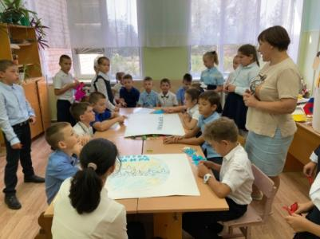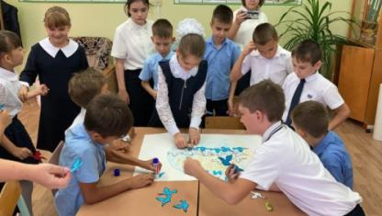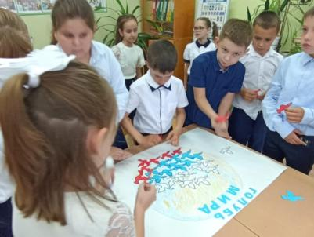

***3-4 класс***

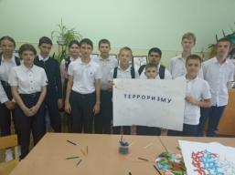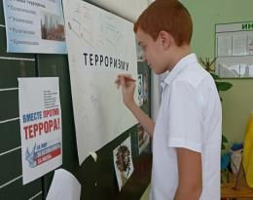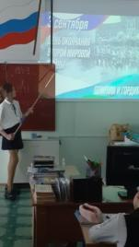

***8 класс***

***Зайнарбеков Х., 9 класс***

**школьные новости**

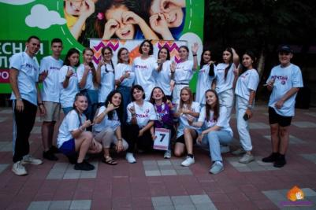

С ***2 по 4 сентября*** в детском санаторно- оздоровительном центре «Лесная поляна» города Ставрополя состоялась V юбилейная Школа актива учащейся молодёжи Ставропольского края «Достижения».  
 Ежегодно она открывает свои двери самым ответственным, амбициозным и креативным подросткам Ставрополья. Нашу школу представляла ученица 9 класса Лозовая Юлия.

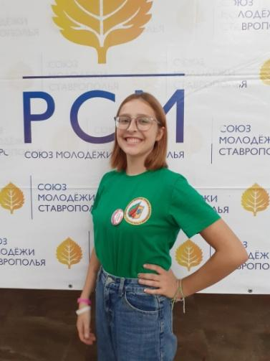

Три дня активистов учили создавать первичные организации РСМ в своих образовательных организациях, познакомили с программой «7ключей» и правилами ведения своих интернет-сайтов.  
Итогом мероприятия стало посвящение в ряды команды РСМ с вручением значков и членских билетов.

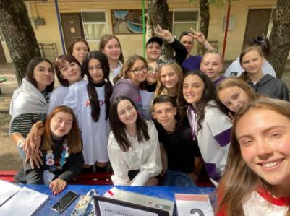

***3 сентября 2022 года***, в день окончания Второй мировой войны, состоялась международная патриотическая акция Единой России «Диктант Победы».  
 В этом году акция прошла в 42 странах. Для написания «Диктанта Победы» было открыто 275 международных площадок - в русскоязычных школах, местных вузах, организациях соотечественников и молодежных объединениях. По просьбе иностранных участников организаторы подготовили два варианта облегченных онлайн-тестов — для европейской и азиатской части. Их можно было написать на четырёх иностранных языках — английском, испанском, французском и китайском.  
 Адреса всех площадок указаны на сайте [диктантпобеды.рф](https://vk.com/away.php?to=http%3A%2F%2F%E4%E8%EA%F2%E0%ED%F2%EF%EE%E1%E5%E4%FB.%F0%F4&post=681765598_175&cc_key=). Также на сайте можно было пройти тренировочные тесты. Сам Диктант состоял из двух вариантов заданий по 25 вопросов. На ответы отводилось 45 минут.

В нашей школе в 14.00 часов обучающиеся 8-10 классов написали "ДИКТАНТ ПОБЕДЫ", который был посвящен событиям второй мировой войны.

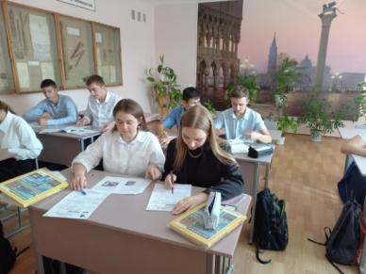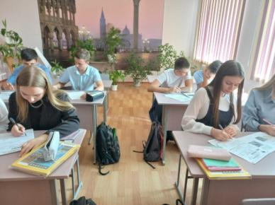

[#Апанасенковскийокруг](https://vk.com/feed?section=search&q=%23%D0%90%D0%BF%D0%B0%D0%BD%D0%B0%D1%81%D0%B5%D0%BD%D0%BA%D0%BE%D0%B2%D1%81%D0%BA%D0%B8%D0%B9%D0%BE%D0%BA%D1%80%D1%83%D0%B3)  
[#ЕдинаяРоссия](https://vk.com/feed?section=search&q=%23%D0%95%D0%B4%D0%B8%D0%BD%D0%B0%D1%8F%D0%A0%D0%BE%D1%81%D1%81%D0%B8%D1%8F)  
[#ДиктантПобеды](https://vk.com/feed?section=search&q=%23%D0%94%D0%B8%D0%BA%D1%82%D0%B0%D0%BD%D1%82%D0%9F%D0%BE%D0%B1%D0%B5%D0%B4%D1%8B)

***Учащиеся 10 класса***

**Правила дорожные знать каждому положено!**

***6 сентября*** нашу школу посетил инспектор ГИБДД Головко Владислав Сергеевич. Он провёл с ребятами беседу о соблюдении ими ПДД, напомнил о важности наличия световозвращающих элементов в тëмное время суток.

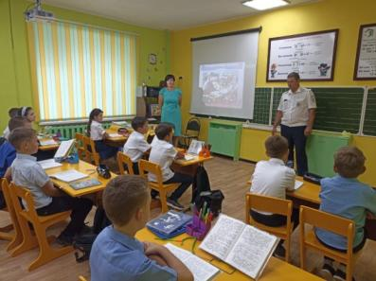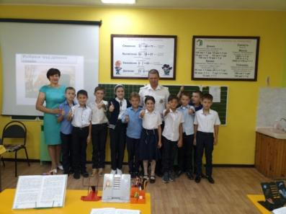

***4 класс***

А *7 сентября* в школе состоялась акция по распространению световозвращающих элементов  [«Возвращают](https://vk.com/feed?section=search&q=%23%D0%92%D0%BE%D0%B7%D0%B2%D1%80%D0%B0%D1%89%D0%B0%D1%8E%D1%82) свет, сохраняют жизнь!», её организовала старшая вожатая.

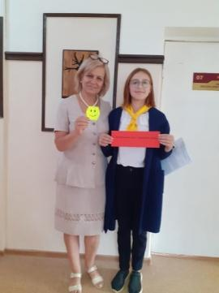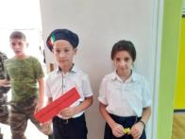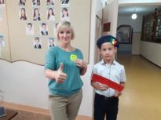

А в рамках акции "Внимание! Дети идут в школу!" члены отряда ЮИД "Светофорик" распространили среди учащихся и работников школы листовки с правилами дорожного движения.

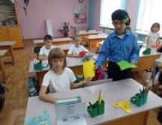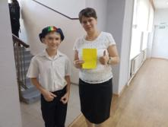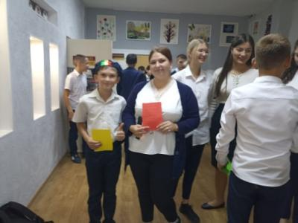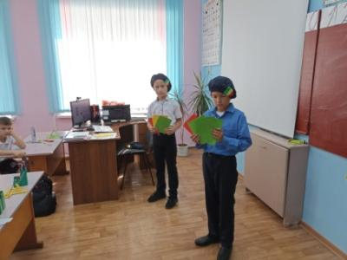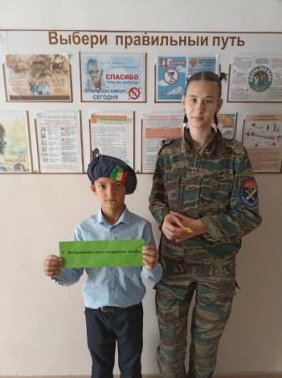

**Правила дорожные знать каждому положено!**

***15 сентября*** наши первоклассники получили билеты на "Шагающий автобус" и отправились на прогулку по правилам дорожного движения! Для этого ребятам нужно было разгадать загадку по ПДД и принять участие в занимательной викторине.

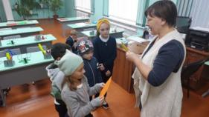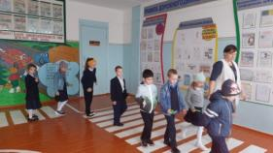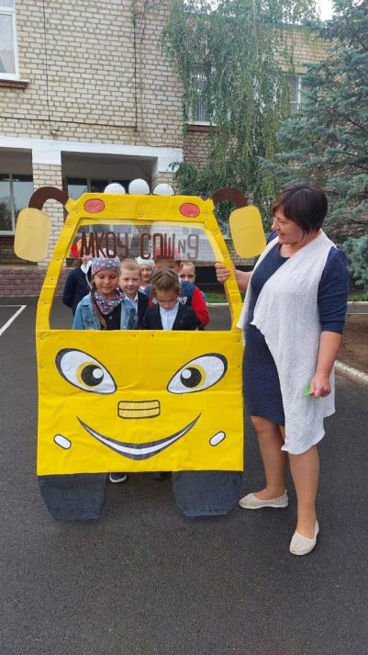

***Лозовая Н.А. и первоклассники***

С ***19 по 23 сентября*** на территории Апанасенковского муниципального округа прошло профилактическое мероприятие «Всероссийская неделя безопасности дорожного движения».  
Всю неделю автоинспекторы, совместно с работниками сферы образования и родительской общественностью напоминали детям и их родителям о главном - сохранении жизни и здоровья, соблюдая Правила

дорожного движения.

Сотрудники ГИБДД и педагоги проводили работу с родителями школьников.

В нашей школе проводились «минутки безопасности», конкурсы, викторины по безопасности дорожного движения.  
 Лозовая Н.А. посетила родительское собрание в 9 классе. Она провела беседу с родителями о соблюдении подростками ПДД и недопущении травматизма и раздала памятки «Что могу сделать я?».

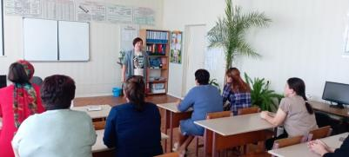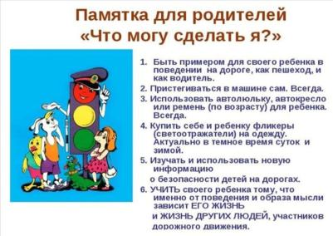

***Уважаемые родители, ежедневно напоминайте детям о безопасном поведении на дороге и сами будьте для них примером, всегда соблюдая Правила дорожного движения!***

А еще в рамках недели безопасности в нашей школе был проведен марафон по ПДД. Ребята снимали видеоролики о безопасности на дороге и выкладывали их на страничках в социальных сетях.

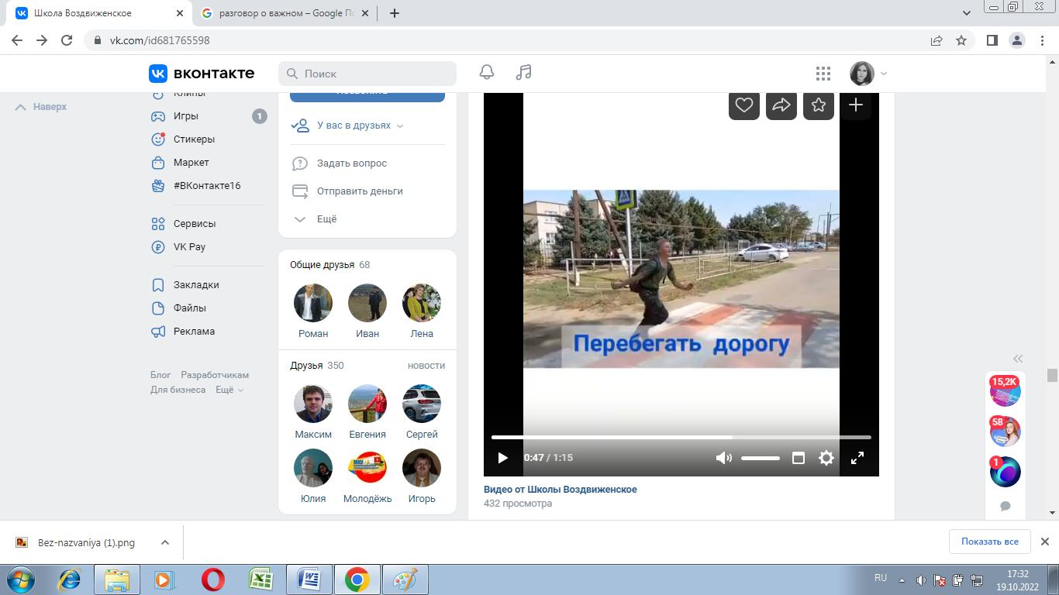

**Правила дорожные знать каждому положено!**

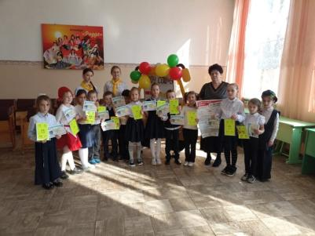

***Учащиеся 1 класса и Лютова Е.Г.***

***(кл. руководитель)***

Все мы знаем - для того чтобы стать водителем, нужно сдать экзамен. А первоклашки нашей школы сдавали экзамен на право называться НАСТОЯЩИМ ПЕШЕХОДОМ!

***30 сентября*** в нашей школе состоялось мероприятие для первоклассников «Посвящение в пешеходы».

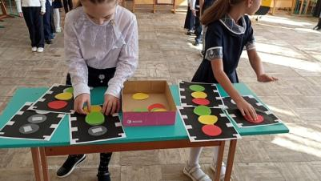

Для ребят были подготовлены интересные конкурсы. В игровой форме малыши знакомились с правилами дорожного движения. Много нового узнали о дорожной разметке, познакомились с дорожными знаками.

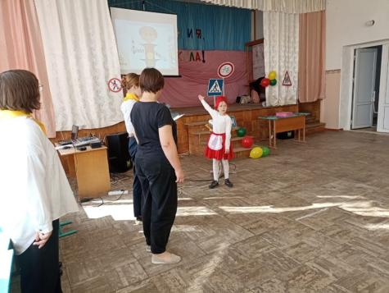

Первоклассники с большим интересом соревновались в эстафетах. Бесспорно, ребята получили массу хороших впечатлений!

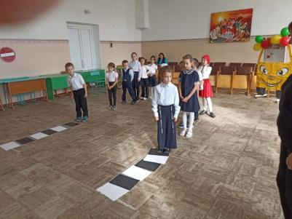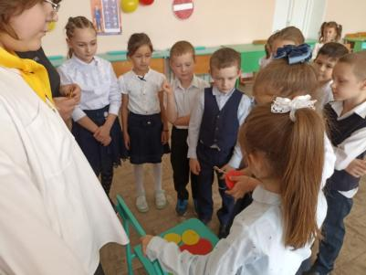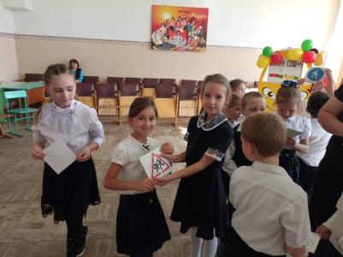

***Ребята!*** Улица всегда таит в себе опасность. Находясь на ней нужно быть очень внимательным и осторожным, знать и выполнять Правила дорожного движения.

***Помните!*** Чтобы не попасть под машину, надо:

- перед тем как ступить на дорогу, убедиться в отсутствии приближающейся машины;

- переходить улицу только по пешеходному переходу, на зеленый сигнал светофора;

- места для развлечений выбирать подальше от проезжей части.

***Лозовая Н.А., старшая вожатая***

**Разговоры о важном**

Минпросвещения России с 1 сентября 2022 года запустило во всех российских школах масштабный проект – цикл внеурочных занятий «Разговор о важном».

     Теперь учебная неделя начинается с классного часа «Разговор о важном», посвященного самым различным темам, волнующим современных ребят.

Центральными темами «Разговоров о важном» станут патриотизм и гражданское воспитание, историческое просвещение, нравственность, экология и др.  
     Главной целью таких занятий является развитие ценностного отношения школьников к своей родине - России, населяющим ее людям, ее уникальной истории, богатой природе и великой культуре.

     Занятия направлены на формирование соответствующей внутренней позиции личности школьника, необходимой ему для конструктивного и ответственного поведения в обществе.

     Основные темы занятий связаны с важнейшими аспектами жизни человека в современной России: знанием родной истории и пониманием сложностей современного мира, техническим прогрессом и сохранением природы и, ориентацией в мировой художественной культуре и повседневной культуре поведения, доброжелательным отношением к окружающим и ответственным отношением к собственным поступкам. События, люди, их деяния и идеи – все это может стать предметом бесед классных руководителей со своими классами.

     Методические материалы для организации цикла еженедельных занятий, включающие сценарий занятия, методические рекомендации по его проведению, интерактивный визуальный контент, разрабатываются на федеральном уровне для обучающихся 1-2, 3-4, 5-7, 8-9, 10-11 классов и размещены на портале «Единое содержание общего образования» в разделе «Внеурочная деятельность».

     Академия Минпросвещения России на площадке Российского общества «Знание» организует подготовку классных руководителей к проведению классных часов – серию интенсивов «Классный марафон».



В рамках этих уроков в нашей школе уже состоялись классные часы на темы:

- 5 сентября **— День знаний**

*- 12 сентября* ***— «Наша страна — Россия»***

*- 19 сентября* ***— 165 лет со дня рождения К. Э. Циолковского***

*- 26 сентября* ***— День пожилых людей***

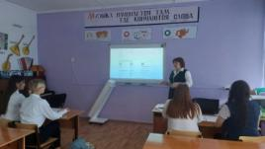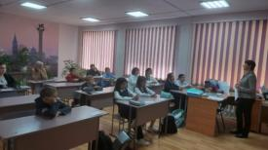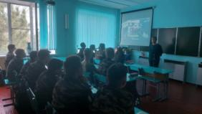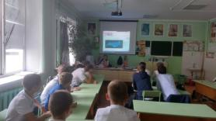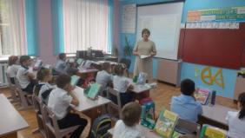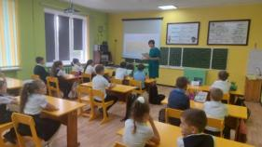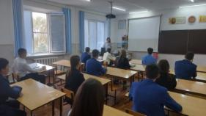

**КАК я провел лето. Каникулы в москве**

Поездка в Москву для каждого жителя нашей страны – это ответственный и важный момент в жизни. Ведь это столица нашей Родины. Наше наследие! В ней происходили великие события, которые отразились на истории нашего государства, происходят они и сейчас. Каждый ребёнок, изучая историю и зная, что Москва – это самый важный для нашей страны город, мечтает его посетить.

Моя мечта сбылась!!! В Москву мы с бабушкой и моим младшим братом полетели на самолёте «Победа».

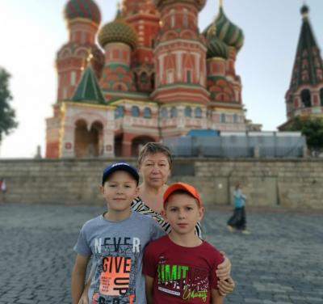

Гуляя по центру столицы, мы увидели Кремль, Красную площадь, захоронения разных великих людей у Кремлевской стены, в том числе маленький черный Мавзолей Ленина. Видели и знаменитые куранты на башне Кремля, бой которых звучит по телевизору на каждый Новый год. Но больше всего мне понравился собор Василия Блаженного - главный храм нашего государства, ведь я видел его только на картинках. Запомнился он мне своими разноцветными куполами. Еще мы видели известный МГУ.

В городе есть культурные памятники, которые имеют вековую историю, но есть и ультрасовременные здания, которые поражают воображение. Передвигаясь по столице, ты словно окунаешься в учебник истории, ты понимаешь, где-то здесь производили великие события, здесь ездит президент нашей огромной страны. От этих

мыслей захватает дух, не знаешь, как с ними справиться.

Спустя несколько дней после приезда, мы пошли в парк, посвящённый Великой Отечественной Войне. Видели монумент Победы. Ходили в место, где была размещена техника времён Второй Мировой Войны. Там была советская, немецкая, японская, воздушная, пехотная и флотская техника. Ещё мы посетили Музей Боевой Славы, видели самые главные и значимые бои. Было очень интересно.

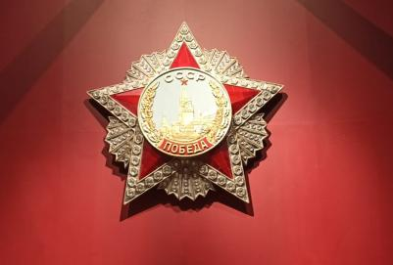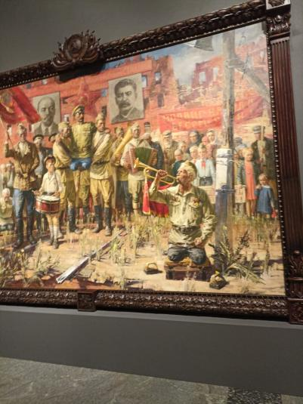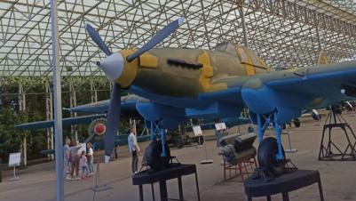

**КАК я провел лето. Каникулы в москве**

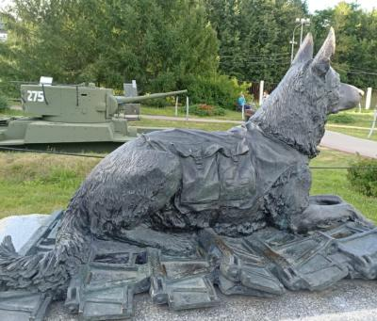

Также хотелось бы отметить, что в Москве очень много красивых клумб. Мы видели надпись «Москва» из цветов и цветочные часы. Здесь же открывался изумительный вид на Москва-Сити. Это были огромные небоскрёбы.

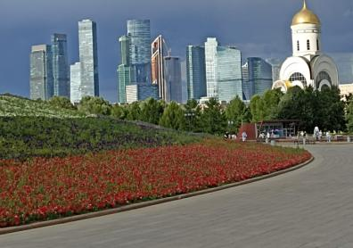

Были мы с родственниками на ВДНХ. Ходили в Музей, посвящённый Древней Руси, видели, как писали в древности, учились, разговаривали.

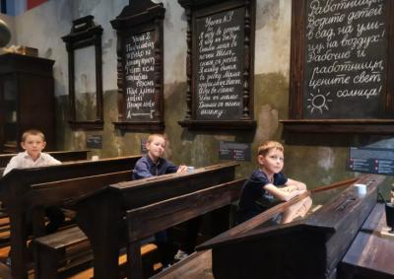

В последние дни нашего пребывания в Москве мы посетили Парк Горького. Мы катались на речном трамвае и наблюдали за большими теплоходами. Москва-река оказалась намного шире, чем я ожидал. Во время плавания мы видели Кремль, МГУ, Москву-Сити, разные музеи, Памятник посвящённый Петру I,открывшему флот Российской Империи, так сказать прорубил окно в Европу.

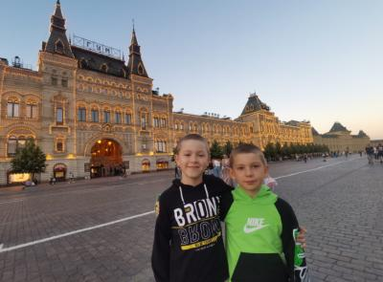

Вечером мы проходили по Кремлевской набережной, она была освещена ярко, как днем.

Столица произвела на меня впечатление! Огромный, великий и богатый город! Я хотел бы посетить его еще не один раз!



***Терехов Кирилл, учащийся 6 класса***

**поздравляем!!!**

День пожилого человека принято отмечать повсеместно в первый день второго осеннего месяца — **1 октября**: это торжество имеет международный статус. Кстати, дата выбрана неслучайно: бытует мнение, что старость — это золотое время, осень, как известно, тоже называют золотой порой, поэтому и было решено выделить старшему поколению специальный день в самый разгар осеннего сезона.

В 2022 году мир будет праздновать День пожилого человека, как обычно, 1 октября.

Главное целью этого дня является обратить внимание всех обитателей планеты на проблемы и трудности, с которыми сталкиваются люди пожилого возраста. Кстати, у праздника даже есть свой логотип. Он представляет собой раскрытую ладонь — символ доброты и помощи.

В конце сентября в нашей школе состоялась акция "НА ОДНОЙ ВОЛНЕ". В рамках подготовки к празднику ребята помогали старшим родственникам.

Хорошие дела – это неотъемлемая часть жизни каждого человека, делиться теплом и добром с окружающими очень важно. Наши бабушки и дедушки заботятся о нас в детстве и юношестве, но потом наступает момент, когда мы должны окружить их теплом и вниманием.  
[***#РДДМ***](https://vk.com/feed?section=search&q=%23%D0%A0%D0%94%D0%94%D0%9C)[***#Движение***](https://vk.com/feed?section=search&q=%23%D0%94%D0%B2%D0%B8%D0%B6%D0%B5%D0%BD%D0%B8%D0%B5)[***#ДеньПожилыхЛюдей2022***](https://vk.com/feed?section=search&q=%23%D0%94%D0%B5%D0%BD%D1%8C%D0%9F%D0%BE%D0%B6%D0%B8%D0%BB%D1%8B%D1%85%D0%9B%D1%8E%D0%B4%D0%B5%D0%B92022)

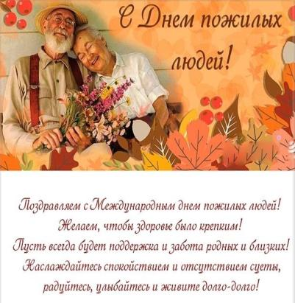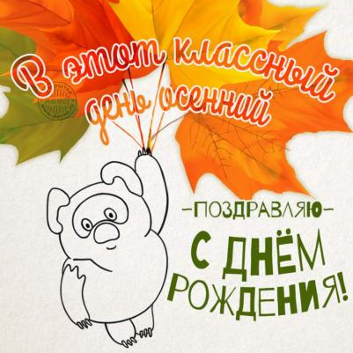

Сердечно поздравляем всех именинников и желаем всего самого светлого и доброго!

***ИМЕНИННИКИ СЕНТЯБРЯ***

***УЧАЩИЕСЯ:***

***1 класс:*** Адаков Магомед

***2 класс:*** Гадяцкий Михаил

Пенькова Илона

***3 класс:*** Терехов Владислав

***5 класс:*** Душейко Артём

***6 класс:*** Саидова Динара

***7 класс:*** Болендр Ярослав

Скиба Артем

Хасбулатов Хасбулат

***8 класс:*** Карапетян Даниил

***УЧИТЕЛЯ И РАБОТНИКИ ШКОЛЫ:***

*Буханцова Елена Викторовна*

*Грудина Екатерина Олеговна*

*Журавлева Лариса Александровна*

*Лютова Елена Григорьевна*

*Мищенко Татьяна Сергеевна*

*Резникова Ирина Алексеевна*

*Фисенко Ирина Владимировна*

*Яришова Наталья Алексеевна*

***Над выпуском работали:***

*Учащиеся 10 класса.*

*Руководитель Романенко Н.Н.*

*Адрес редакции:*

*356712, с. Воздвиженское, ул. Комсомольская,79*

*Тел. 8-(865 55 ) 68 2 76*

*E-mail: school9аp@yandex.ru*